LEADER motorok Q60A vezérléssel

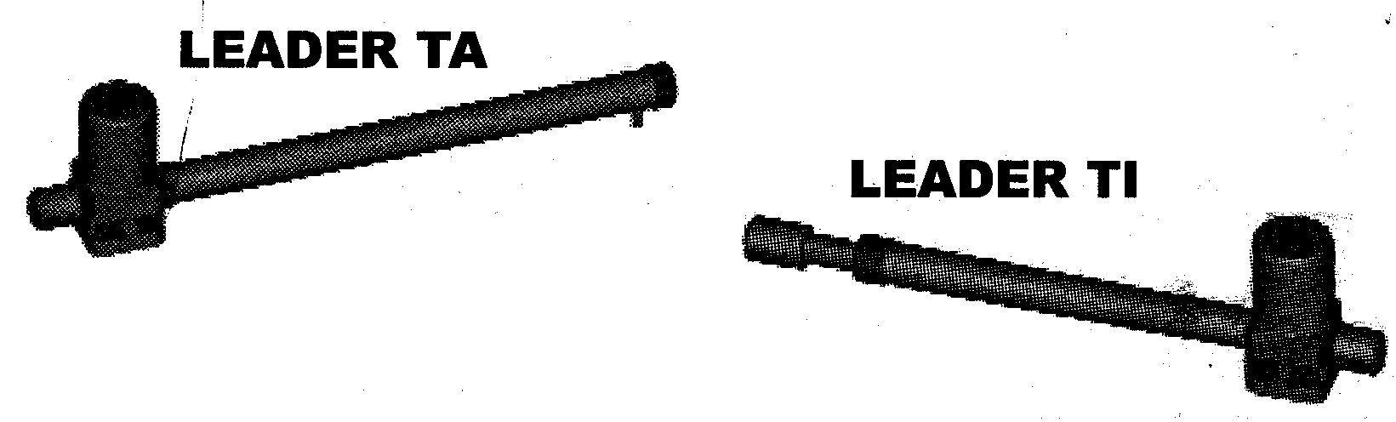
Telepítési és használati útmutató

MŰSZAKI ADATOK

 |  | LEADER 4TA |  | LEADER 3TI |  | LEADER 4TI
Tápellátás | V | 230V 50/60Hz | 12V DC | 230V 50/60Hz | 12V DC | 230V 50/60Hz | 12V DC
Teljesítmény | W | 300 | 80 | 300 | 80 | 300 | 80
Áramfelvétel | A | 1,2-1,7 | 0,7  9,5 | 1,2-1,7 | 0,7  9,5 | 1,2-1,7 | 0,7  9,5
Hővédelem | °C | 135°C
Működési hőmérséklet | °C | -35- +80°C
Működés |  | Elektromechanikus kapumozgató motor
Anyag |  | Epoxi bevonatú alumínium
Max. szárnyhossz | mm | 2600 |  | 2000 |  | 2600
Ajánlott lökéshossz | mm | 500 |  | 300 |  | 400
Működési idő | mp. | 21 |  | 16 |  | 21
Fordulatszám | ford/perc | 1400
Fékezési arány |  | 1:27
Tolóerő | N | 3000 | 2000 | 3000 | 2000 | 3000 | 2000
Kondenzátor | mf | 10 | - | 10 | - | 10 | -
Súly | Kg | 7,1 |  | 6,4 |  | 6,8

MÉRETEK

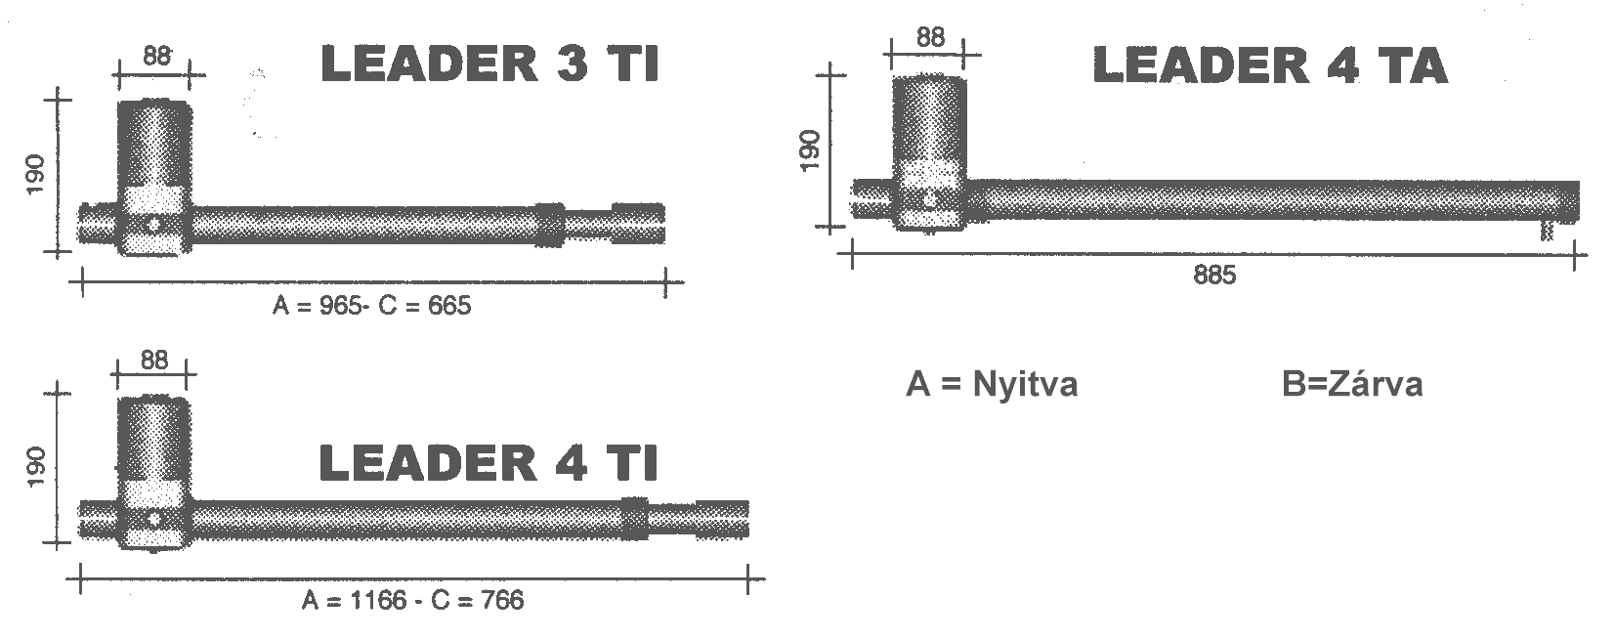

A SZÁRNYASKAPU MŰKÖDÉSI RAJZA
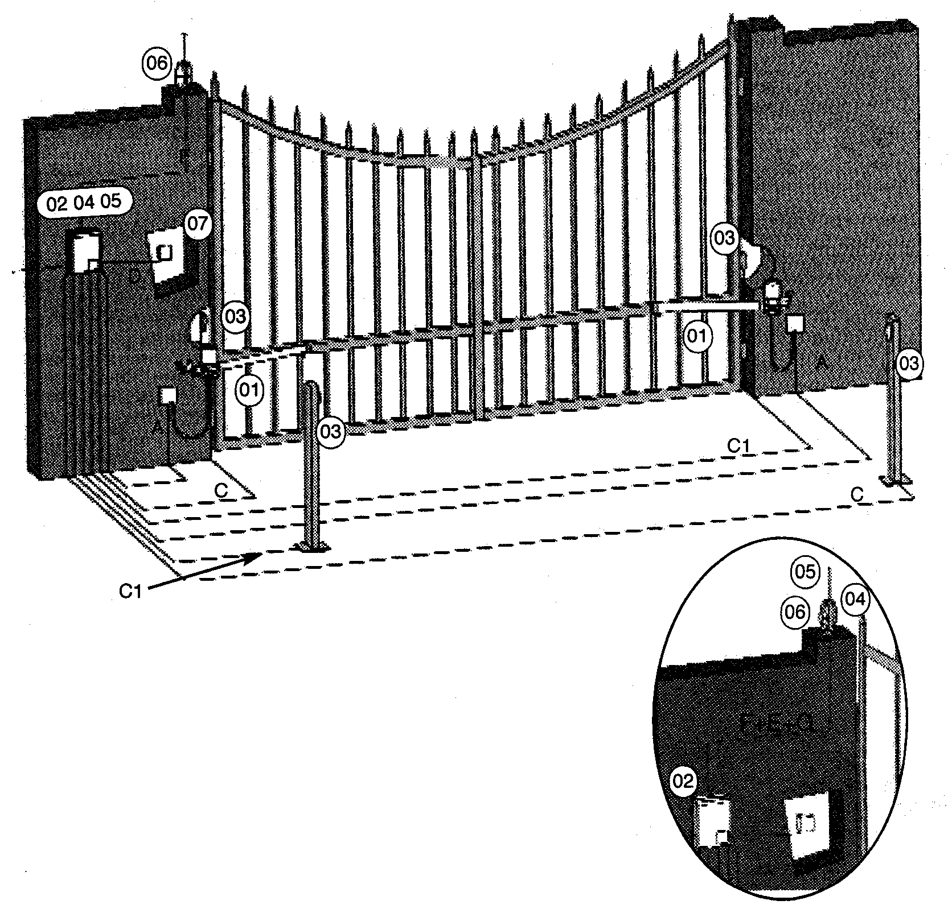

Jelölések
 |  |  | 230V | 12V
1 | Kapumozgató motor | A | 3x1,5+T | 2x1
2 | Vezérlés | B | 2x1,5+T | 2x1,5+T
3 | Fotocella | C  C1 | 4x0,75  2x0,75 | 4x0,75  2x0,75
4 | Antenna | E | 2x0,75 | 2x0,75
5 | Rádióvevő | G | 2x0,75 | 2x0,75
6 | Lámpa | F | 2x0,75 | 2x0,75
7 | Kulcsos kapcsoló | D | 2x0,75 | 2x0,75

ÖSSZEÁLLÍTÁS
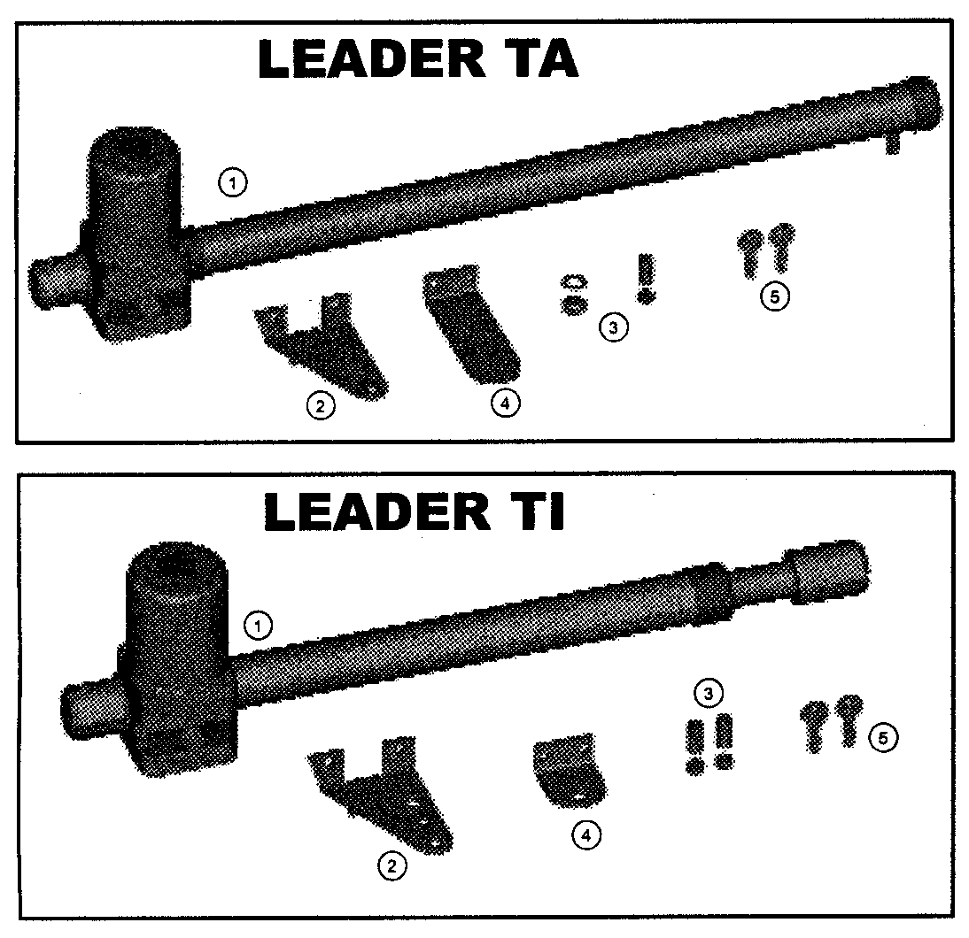

1db | 1 | Mozgatómotor
1db | 2 | S1 kengyel
1db | 3 | Rögzítő KIT
1db | 4 | S3/S4 kengyel
2db | 5 | Kioldó kulcs
1db |  | Használati utasítás

3 TI A=145 B=145 4TI/TA A=195 B=195
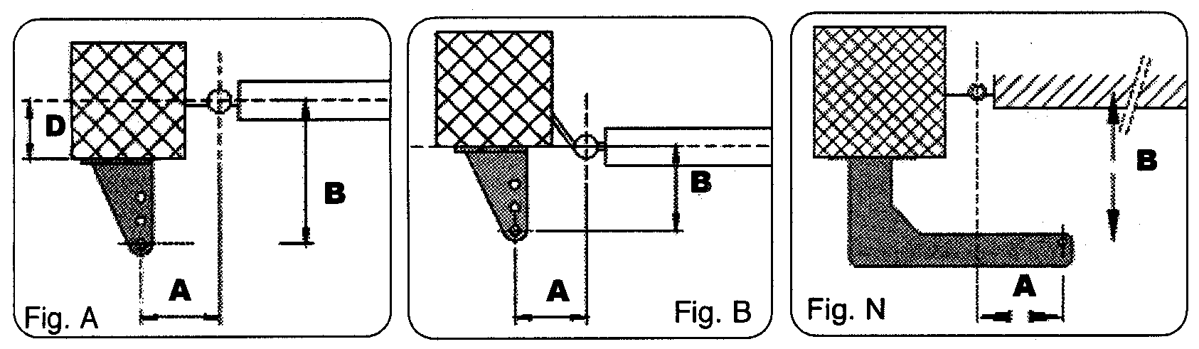
2.táblázat
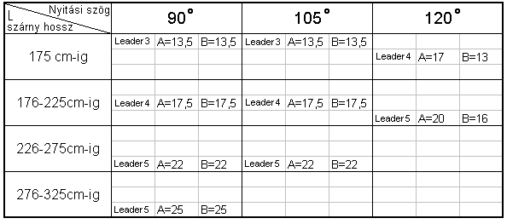
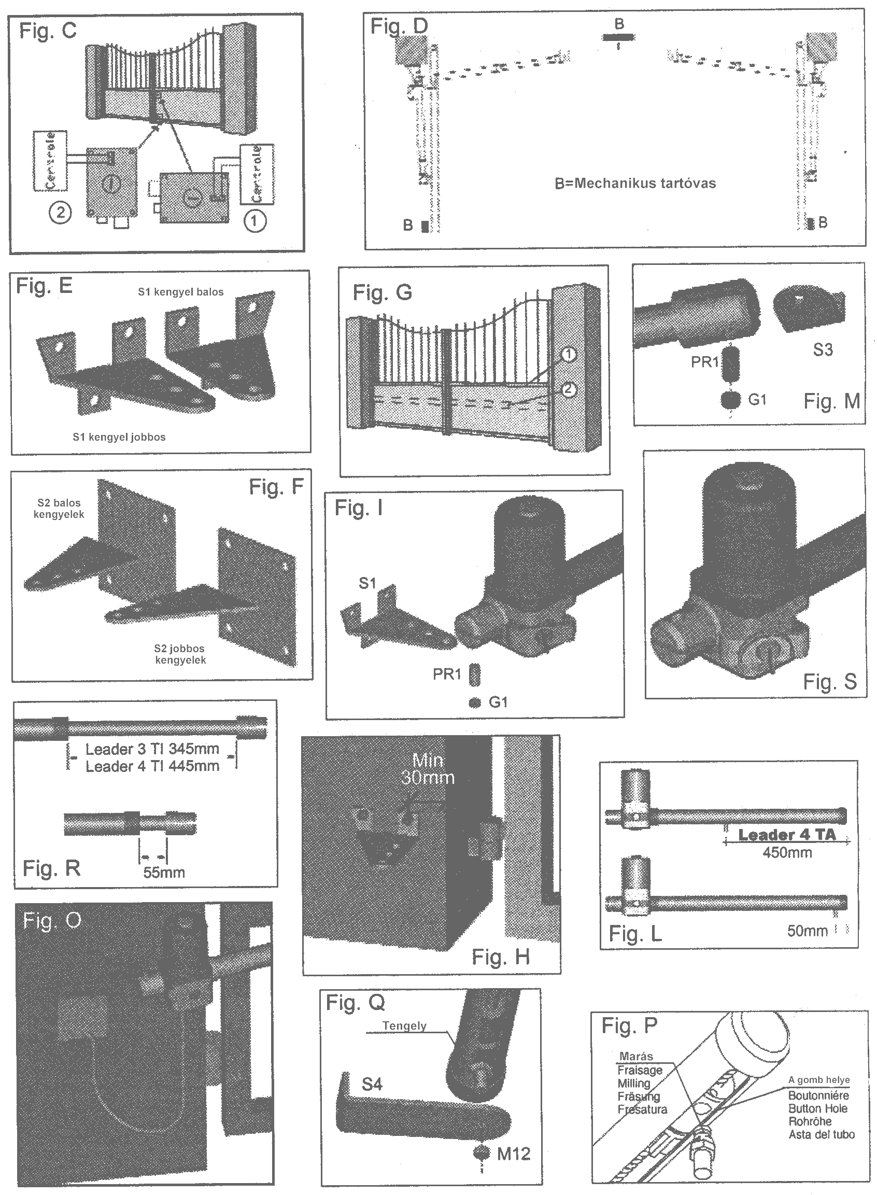

1. táblázat
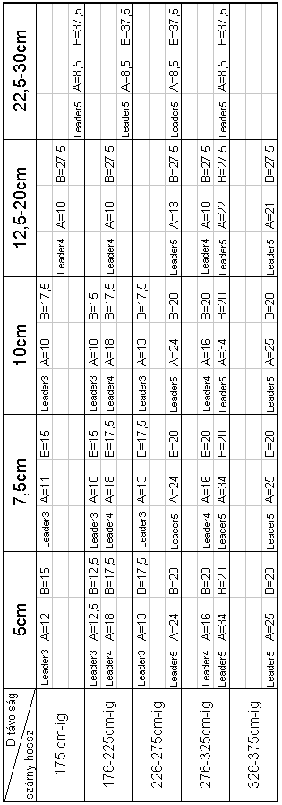
BIZTONSÁGI ÓVINTÉZKEDÉSEK

- Figyelem: mielőtt bármilyen telepítési lépést elkezdene, olvassa el ezt az útmutatót.
- Ellenőrizze, hogy az Ön által vásárolt készülék megfelel-e az igényeinek.
- Ezen kívül ellenőrizze:
  - Hogy a kapu forgáspontjai jó állapotban vannak-e.
  - A kapunak nyitásnál és zárásnál is vannak mechanikus végállásai.
  - A kapu megfelel az UNI8612-es szabványnak.

TELEPÍTÉSI TANÁCSOK

Csatlakoztatások:
- Nézze meg a „szárnyaskapu működési vázlatot” és a vezérlés vázlatát.
- Az elektromos kábelnek, amely kijön a motorból, feszesnek kell lennie, de tegyen egy nagy kanyart benne az alja felé azért, hogy elkerülje a visszafolyást a motorba (O ábra).
- A beállítást a tápfeszültséget lekapcsolva kell elvégezni.
- Helyezzen el egy többpólusú megszakítót a készülék közelében (legalább 3mm-re). A tápegységet mindig védje egy 6A-es automatikus kapcsolóval, vagy egy 16A-es egyfázisos biztosítékkal.
- A motorokhoz és a vezérléshez menő tápellátásnak, illetve a kiegészítőkhöz menő vezetékeknek elkülönítettnek kell lenniük azért, hogy ezzel elkerülje a berendezés hibás működését.
- Minden készüléket (akár vezérlő, akár biztonsági) egyénileg, feszültségmentesen kell a panelhez csatlakoztatni.

Cserealkatrészek:
- Kizárólag eredeti cserealkatrészeket használjon.
- Az akkumulátort ne dobja a háztartási hulladék közé, hanem az arra kijelölt szemétbe.

Telepítés:
- A termék megfelelő használata és a károsodás kizárása érdekében nézze meg az „Általános” oldalt, mely ebben a használati utasításban található.
- A készülék használatakor tartsa be a biztonsági előírásokat és az országban érvényben lévő szabályokat.

Garancia:
- A gyártó által vállalt garancia nem vonatkozik azokra az esetekre, amikor a kár nem rendeltetésszerű használat, túlfeszültség, villám okozta kár, vagy a nem megfelelő telepítés miatt következik be.
- A következő esetekben a garancia szintén nem érvényes:
Ha nem olvasta el a használati útmutatót, melyet a termékhez mellékeltek.
Bármely alkatrésznek, az érvényes szabályozásnak nem megfelelő használata vagy nem megfelelő alkatrészek használata, amelyeket a Proteco nem támogat.
A gyártó nem felelős a nem rendeltetésszerű használatért.

TELEPÍTÉSI UTASÍTÁSOK

- Telepítés előtt vizsgálja meg az „általánosság” fejezetet.
- Vizsgálja meg a biztonsági feltételeket a „biztonsági utasítások” fejezetben
- Állapítsa meg, hogy melyik a bal és a jobb oldali kapumozgató motor
- Ellenőrizze az összes alkatrészt.
- Azonosítsa a kapun és az oszlopon lévő rögzítési pontokat.
- Ellenőrizze a „D” méretet.
- Illessze oda az S1 vagy az S2 kengyelt az 1-es táblázat szerint.
- Erősítse oda a dugattyút az S1 vagy az S2 kengyelhez.
- Oldja ki a motort.
- Erősítse az S3-as / S4-es kengyelt a kapura.
- Erősítse a dugattyú kis TI karját az S3 kengyelre vagy a TA dugattyú forgócsapját az S4 kengyelre.
- Feszítse ki a kábeleket a „szárnyaskapu működési vázlat” szerint.
- Csatlakoztassa a központot az összes kiegészítőhöz.
- Programozza fel a rádióvevőt.
- Programozza be a „Működési időket”.

Nem megfelelő működés esetén nézze meg a „Hibák és tanácsok” fejezetet.
HA NEM SIKERÜL A HIBA OKÁT MEGTALÁLNI, KÉRJEN SEGÍTSÉGET A TELEPÍTŐTŐL.

LEZÁRT MOTOR

A mozgatómotorokat lezárt állapotban szállítják.
Az elektromos zárat arra a szárnyra kell szerelni, amelyik elsőnek nyit, és a központ megfelelő sorkapcsára kell csatlakoztatni.
Az elektromos zár elhelyezése (C ábra):
1-es pozíció: a zár bezáródik az ütközőhöz (ebben az esetben szükséges az RT15-ös reteszt a második szárnyra szerelni).
2-es pozíció: a padlózár bezáródik (ebben a helyzetben a retesz használata nem szükséges).
Ne felejtse el, hogy távolítsa el a zárat vagy legalább zárja le nyitott állapotban és távolítsa el a zár összes reteszét.

BALOS VAGY JOBBOS MOTOR

A kapumozgató motorok balos és jobbos kivitelben készülnek.
Ezt úgy tudja megállapítani, hogyha arról az oldalról nézi, amelyikre a motor fel van szerelve, akkor a jobbos motor csuklópántja jobb oldalra esik, a bal oldalinál pedig fordítva.

A RÖGZÍTÉSI MÉRETEK MEGÁLLAPÍTÁSA

AZ OSZLOP KÖZEPÉRE RÖGZÍTETT KAPU (A ÁBRA)
Ebben az esetben a maximális nyitási szög 90°.
- A megfelelő működést úgy lehet elérni, hogy a rögzítő kengyeleket az 2. táblázatban lévő A és B adatok szerint helyezi el.
Ha bonyolult lenne ezt végrehajtani, akkor tegye a következőket:
- Mérje meg a D szintet (a forgópánt tengelye és az oszlop szélének távolsága)
- Nézze meg az 1-es táblázatot és kövesse az Ön kapumozgatója típusának megfelelő sort, amíg nem keresztezi a D-nek megfelelő oszlopot.
- A táblázatban láthatja a szükséges információkat, melyek alapján az S1-es kengyelt (E ábra) vagy a 2-es kengyelt (F ába) a legmegfelelőbb módon tudja elhelyezni (F ábra).
Ezek az értékek azért lettek kiszámolva, hogy a sebesség ne legyen nagyobb 12m/percnél.

AZ OSZLOP SZÉLÉRE RÖGZÍTETT KAPU (B ÁBRA)
Ebben az esetben a kapu 90°-nál nagyobb szögben tud nyitni (max. 120°).
- A megfelelő működést 90°-os nyitásnál úgy lehet elérni, hogy a rögzítő kengyeleket a táblázatban lévő A és B adatok szerint helyezi el.
- Ha azt akarja, hogy a szárny nagyobb szögben nyíljon, akkor az A értéket a B-nél nagyobbra állítsa.
A legjobb megoldás az A érték megnövelése ugyanakkora értékkel, amekkorával a B-t csökkentette.

RÖGZÍTÉSI MAGASSÁG
A motor rögzítésének magasságát a kapu formájától és a rögzítés lehetőségétől tegye függővé.
- Ha a kapu zömök szerkezetű, akkor a motort szabadon választott magasságba szerelheti.
- Ha könnyű kapuról van szó, akkor a motort a kapu közepéhez a lehető legközelebb kell elhelyezni.
1-es pozíció: a kapu középső rúdja
2-es pozíció: a kapu merevítése

AZ S1 ÉS S2-ES KENGYEL RÖGZÍTÉSE

Csapszeggel erősítse vagy hegessze oda az S1-es és S2-es kengyelt, szem előtt tartva, hogy az A és B méretek a kapu forgópántjának tengelyére és a motor forgásának tengelyére vonatkoznak.
Abban az esetben, ha középen rögzíti a motort, használjon 13mm átmérőjű fém peckeket és tartsa szem előtt, hogy a pecek nem kerülhet közelebb a kis oszlop széléhez 30-35mm-nél. Így el tudja kerülni a az oszlop szélének esetleges megrongálódását (H ábra).
Hogyha a peckeket befalazza, akkor használjon gyantából készült peckeket, vagy falazáshoz megfelelő kengyelt.
- Ügyeljen az S1 kengyel használatára (E ábra), mely két változatban került forgalomba, S1 balos és S1 jobbos kengyel, a megfelelő balos vagy jobbos motorhoz.
- A motort az I ábrán látható módon rögzítse az S1 kengyelhez úgy, hogy a forgástengely menetes nyílása lefelé nézzen.

S2-ES KENGYEL

Az 1-es táblázatban látható néhány különleges alkalmazáskor tanácsos az S2 kengyeleket használni. Minden egyes kengyel egy 130x130x6cm-es négyszögletű lemezből, 4 12mm átmérőjű lyukkal; és egy 112x94x55mm-es négyszögletű lemezből áll, 3 12mm átmérőjű lyukkal.
Elhelyezés
- Ékelje be a négyszögletes lemezt nagyméretű ékekkel az oszlopba.
- Hegessze a kengyelt a lemezre az F ábrán látható módon.
Tartsák szem előtt, hogy az A és B méretek a kapu forgópántjának tengelyére és a motor forgástengelyére vonatkoznak.

AZ ELÜLSŐ KENGYEL RÖGZÍTÉSE

LEADER TA motor (alumínium csöves változat)
Határozza meg az S4 kengyel helyzetét a következő módon:
- Csukja be a kapuszárnyat.
- Oldja ki a motort.
- Tolja előre a motor elülső tengelyét, amíg el nem éri a 10mm-es nyitási végállást a tengely és a motor kivezetése között (L ábra).
- Rögzítse az S4-es kengyelt a motor elülső tengelyéhez, az M ábrán látható módon, ügyelve arra, hogy a tengely marása hosszirányban legyen elhelyezve (P ábra).
- Helyezze el a motort a kapuszárnyon egy vonalban tartva vele és jelölje meg az S4 kengyel pozícióját a kapun.
- Hegessze vagy csavarozza az S4 kengyelt a kapura.
- Ellenőrizze, hogy a húzócsapot elhelyezte-e és

LEADER TA motor (inox csöves változat)
Határozza meg az S4 kengyel helyzetét a következő módon:
- Csukja be a kapuszárnyat.
- Csavarja el a motort a rúd löketvég pozíciójáig (a rúd teljesen kint van), majd csavarja a kart az óramutató járásával megegyező irányban a rögzítő csavarja az alsó felén nem helyezkedik el. Minden esetben a karon legalább egy felet kell fordítani.
- Erősítse az S3 kengyelt a motor karjához a „H” ábrán látható módon, de ne feledje, hogy a PR1 forgó csap menetes nyílása alul legyen.
- Helyezze a motort a kapuszárnyra, szintben tartva és jelölje meg a kapun az S3 kengyel pozícióját.
- Hegessze vagy csavarozza az S3 kengyelt a kapura.

MECHANIKUS VÉGÁLLÁS (D. ÁBRA)

Ezen a ponton be kell állítania a mechanikus végállást, a szárny zárási és nyitási végállását egymás után.
LEADER TA motorok (alumínium csöves változat)
Amikor a kapu zárt állapotban van, a fékező csap és a motor elülső része közötti távolság maximum 450mm lehet a LEADER 4TA-nál. Amikor a kapu nyitva van, ez a méret legalább 50mm legyen (L ábra).
LEADER TI motorok (inox csöves változat)
Amikor a kapu zárt állapotban van, a dugattyú rúdja 355 mm-nél kijjebb jöjjön a LEADER 3TI-nél és 455 mm a LEADER 4TI-nél. Amikor a kapu nyitva van, a rúdnak legalább 65 mm-re kint kell lennie (R ábra).

KIFELÉ NYÍLÓ KAPU

Kifelé nyíló kapu esetében a motort a kapu belső oldalára kell szerelni. Ebben az esetben az A kvótát (távolság a forgótengely és a kapu forgástengelye között) meg kell mérni a kapu közepe felé. Az S2 kengyelt szükséges módosítani, hogy megfelelő legyen az új pozícióhoz (N ábra).
Annak érdekében, hogy az átjáró szélessége ne csökkenjen, a motort a kapu felső részére szerelje, legalább 2m magasra. Az első kengyel elhelyezése a fent leírt módon történik, de nyitott helyzetben.
A motor ereje miatt, az összes rögzítésnek erősnek kell lennie.

A MOTOR KIOLDÁSA

- Helyezze be a kulcsot (a csomagban megtalálja) és fordítsa el 90°-kal többször a kapu közepe felé (S ábra).
- Húzza meg a kioldó kart kifelé, amíg a motor ki nem oldódik, majd fordítsa el ismét 90°-kal a kar rögzítéséhez.
- Ekkor a kaput manuálisan lehet kinyitni, ill. becsukni.
- A motor eredeti helyzetbe állításához ismételje meg a fenti műveletek ellenkezőjét.
A motor összekapcsolásához fordítsa ellenkező irányba a kulcsot.
Nem szükséges a kaput a megfelelő pozícióba állítani, mert a következő indításnál automatikusan visszaáll az előző értékre.

Q60A VEZÉRLÉS
EGY- VAGY KÉTSZÁRNYAS KAPUKHOZ

A VEZÉRLŐEGYSÉG RÉSZEI
A | menü választó gomb
B | almenü választó gomb, valamint a menüpontok közötti léptetés
C | a beállított érték növelése, vagy engedélyezés „SI”
D | a beállított érték csökkentése, vagy tiltás „NO”
F1 | 230 V AC, 5 A-es biztosíték
F2 | 2-es motor biztosítéka 1,6A
F3 | 1-es motor biztosítéka 1,6A
F4 | 24 V AC, (visszaállítható) 1.6A biztosíték
F5 | 24 V AC, (visszaállítható) 0.65A biztosíték
KIJELZŐ | 2 db 7 szegmenses LED kijelző
M1 | sorkapocs a rádióantennának
M2a, b | sorkapocs a vezérlő és biztonsági be- és kimeneteknek
M3 | sorkapocs a motoroknak
M4 | sorkapocs a 230V-os tápellátásnak
A B C | védőföld sarus csatlakozói
MR | rádió vevőpanel
CN | a zárvezérlő panel csatlakozója
Z2 | hálózati zavarszűrő
K1/K2 | Motor relék
K3 | Villogó relé
V1 | elsődleges feszültségfüggő ellenállás
V2 | másodlagos feszültségfüggő ellenállás

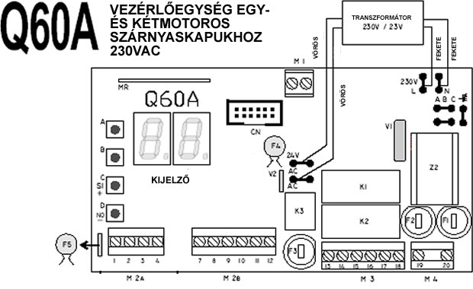

 F4 és F5 jelű önvisszaálló biztosítékok
Ha átmeneti rövidzár történik a biztosíték magától visszaáll 5 mp után.
Folyamatos rövidzár esetén szakítsa meg a hálózati tápellátást, távolítsa el a 2-es jelű csatlakozót, várjon 5 mp-et és újból kapcsolja vissza a hálózati tápellátást. A biztosíték automatikusan visszaáll. Keresse meg és távolítsa el a rövidzárat mielőtt a csatlakozókat visszahelyezi.

A VEZÉRLÉS SORKAPCSAI

A SORKAPCSOK CSATLAKOZTATÁSA

Az összes csatlakoztatást tápellátás nélkül kell elvégezni!

FÖLD SORKAPOCS CSATLAKOZTATÁSOK

Csatlakoztassa a sárga/zöld motor kábeleket az „A” és a „B” sarus csatlakozóihoz.
Csatlakoztassa a sárga/zöld hálózati kábelt a „C” sarus csatlakozóhoz.

AZ 1-ES SORKAPOCS CSATLAKOZTATÁSAI

21 | Antenna meleg pontja
22 | Antenna árnyékolása

A 2-ES SORKAPOCS CSATLAKOZTATÁSAI

1-8  7-8 | START parancs, normál állapotban nyitott kontaktus (NO) nyomógomb, kulcsos kapcsoló és külső rádió vevő csatlakoztatásához. A START parancs elindítja a teljes nyitási vagy zárási ciklust.  Gyalogos START bemenet. Normál állapotban nyitott kontaktus (NO) , kulcsos kapcsoló és külső rádió vevő csatlakoztatásához.  Gyalogos START parancs adásakor az M1 motor rövidebb idővel hajtja végre a nyitási vagy zárási ciklust.  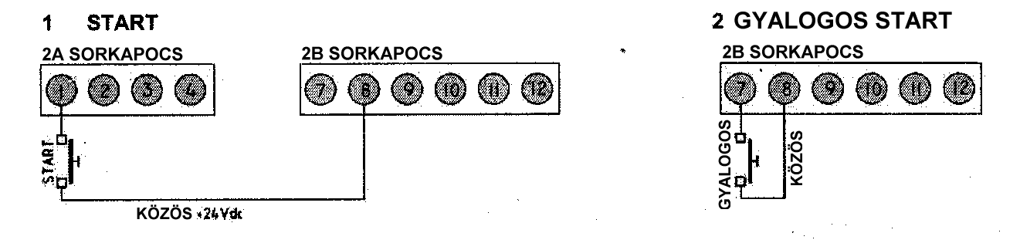
2-8 | Vészleállító gomb. STOP parancs, normál állapotban zárt (NC) vészleállító gomb.  Ha megszakad a kontaktus, a kapu azonnal megáll. Nyitási ciklus esetén az első START parancsra a motorok zárni fognak. Automata zárás szünet ideje estén az első START parancsra a motorok zárni fognak. Zárási fázis esetén az első START parancsra a motorok nyitni fognak.
Ha nem használ STOP gombot, hidalja át a 2-es és a 8-as sorkapcsot!

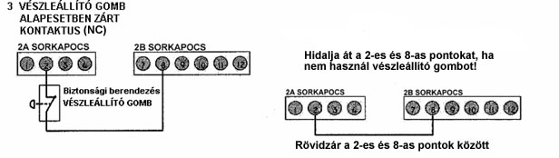
3-8 | Bemenet, a biztonsági fotocellához, a zárási munkafázisban.  Több infrasorompó alkalmazásakor, vevőegységeik relé kontaktusait sorosan kell felfűzni.  Normál állapotban zárt kontaktus (NC).  Csak a zárási munkafázisban működik. Nyitáskor nem aktív.  A zárási munkafázisban: Stop, 2 másodperc szünetidő, ismét nyitási fázis.  Ha a zárási fotocellát nem használja, hidalja át a 3-as és a 9-es sorkapcsot!  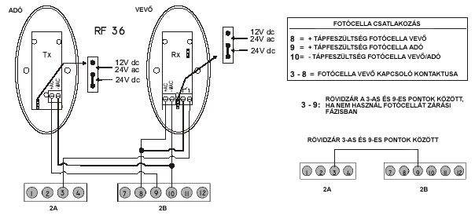
4-8 | Bemenet, a biztonsági fotocellához, a nyitási munkafázisban.  Több infrasorompó alkalmazásakor, vevőegységeik relé kontaktusait sorosan kell felfűzni.  Normál állapotban zárt kontaktus (NC).  A nyitási fázisban: megáll, amíg az akadályt el nem teszik az útjából.  A zárási fázisban: megáll, és irányt változtat.  Ha a nyitási fotocellát nem használja, hidalja át a 4-es és a 9-es sorkapcsot!  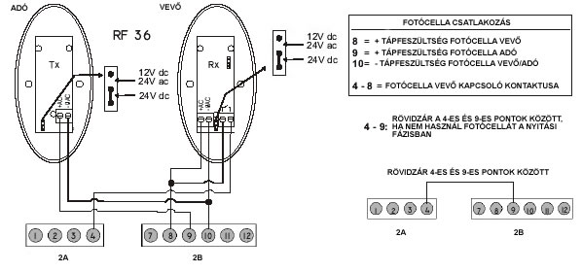
8-10 | Kimenet a fotocella vevő tápellátásának és az egyéb kiegészítőknek max.100mA.
9-10 | Kimenet a fotocella adó tápellátásához.
11-12 | Villogó kimenet. 24 V DC, 20 W max.  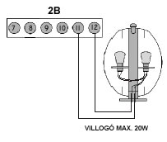

A 3-AS SORKAPOCS CSATLAKOZTATÁSAI

Az 1-es motor az elsőnek nyíló szárnyat mozgatja.
A 2-es motor a másodiknak nyíló szárnyat mozgatja.
Attól függően, hogy az elsőnek nyíló szárny jobbos, vagy balos, a motorok fekete és barna ereit fel kell cserélni! A következő példában, az 1-es motor jobbos.

13  14  15 | 1-es motor nyitási 230Vac fázis kimenete. A motor fekete ere és a kondenzátor egyik ága.  1-es motor „0” kimenete. A motor kék ere.  1-es motor zárási 230Vac fázis kimenete. A motor barna ere és a kondenzátor másik ága.
16  17  18 | 2-es motor nyitási 230Vac fázis kimenete. A motor barna ere és a kondenzátor egyik ága.  2-es motor „0” kimenete. A motor kék ere.  2-es motor zárási 230Vac fázis kimenete. A motor fekete ere és a kondenzátor másik ága.  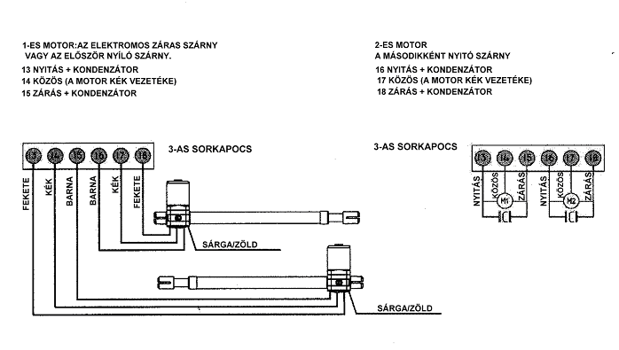

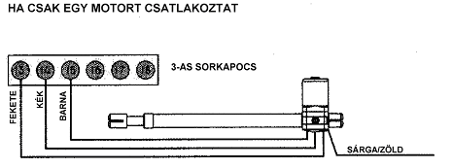

A 4-ES SORKAPOCS CSATLAKOZTATÁSAI

 A hálózati feszültség vezérlésre kapcsolása előtt végezzen el minden elektromos bekötést, ellenőrizze ezek megfelelő rögzítését. A feszültség alá helyezett vezérlésen végzett bekötések az elektronika sérülését okozhatják !!!

19-20 | Tápellátás bemenet 230 Vac – 50 Hz (19= nulla, 20= fázis)

Még egyszer a bekötésről:
Abban az esetben, ha a távirányítótól függetlenül is kezelni kívánja a vezérlést, és nyitni akarja mindkét szárnyat, iktasson be az 1-es START és a 8-as +24V pont közé egy alap- esetben nyitott kontaktusú nyomógombot. Ennek működtetésével mindkét szárny nyílni fog.
Ha nincs rá szükség, hagyja szabadon!

Abban az esetben, ha a távirányítótól függetlenül is kezelni kívánja a vezérlést, és nyitni akarja az egyik szárnyat, iktasson be a 7-es PED és a 8-as +24V pont közé egy alapesetben nyitott kontaktusú nyomógombot. Ennek működtetésével csak az elsőnek nyíló szárny fog dolgozni.
Ha nincs rá szükség, hagyja szabadon!

A Vészleállító gomb bekötéséhez, iktasson be a 2-es STOP és a 8-as +24V pont közé egy alapesetben zárt kontaktusú nyomógombot. Ennek működtetésével, munka közben a vezérlés azonnal leállítható. Ennek elhagyása az Ön felelőssége!
Ha ideiglenesen nem iktat be nyomógombot, hidalja át egy darab vezetékkel!

A FOTO 1 csak záráskor aktív fotocella bekötésekor:
a vevő fotocella NC pontját kösse össze a vezérlés 3-as FOTO 1 pontjával,
a vevő fotocella C pontját kösse össze a vezérlés 8-as +24V pontjával,
a vevő fotocella negatív táp (-0AC) pontját kösse össze a vezérlés 10-es NEG pontjával,
a vevő fotocella pozitív táp (+AC) pontját kösse össze a vezérlés 8-as +24V pontjával,
az adó fotocella negatív táp (-0AC) pontját kösse össze a vezérlés 10-es NEG pontjával,
az adó fotocella pozitív táp (+AC) pontját kösse be a vezérlés 9-es TEST FOTO pontjával.
Ennek elhagyása az Ön felelőssége!
Ha ideiglenesen nem köti be ezt a fotocellát, hidalja át a vezérlés 3-as és 9-es pontjait egy darab vezetékkel!

A FOTO 2 nyitáskor és záráskor aktív fotocella bekötésekor:
a vevő fotocella NC pontját kösse össze a vezérlés 4-es FOTO 2 pontjával,
a vevő fotocella C pontját kösse össze a vezérlés 8-as +24V pontjával,
a vevő fotocella negatív táp (-0AC) pontját kösse össze a vezérlés 10-es NEG pontjával,
a vevő fotocella pozitív táp (+AC) pontját kösse össze a vezérlés 8-as +24V pontjával,
az adó fotocella negatív táp (-0AC) pontját kösse össze a vezérlés 10-es NEG pontjával,
az adó fotocella pozitív táp (+AC) pontját kösse be a vezérlés 9-es TEST FOTO pontjával.
Telepítéskor legalább 1pár fotocellát telepíteni kell, a biztonság érdekében!
Ha nem köti be ezt a fotocellát, hidalja át a vezérlés 4-es és 9-es pontjait egy darab vezetékkel!

A motorok bekötése attól függően, hogy az elsőnek nyíló szárny jobbos, vagy balos,
a vezetékek színei tengely szimmetrikusan követik egymást.
Ha az 1-es motor jobbos, akkor a bekötés: fekete, kék, barna, 2-es motor: barna, kék, fekete.
Ha az 1-es motor balos, akkor a bekötés: barna, kék, fekete, 2-es motor: fekete, kék, barna.

Csatlakoztassa egy 6 Amperes kismegszakítón keresztül a 230V-os hálózatra a vezérlést!

Ha jól kötötte be a vezérlést – a kijelzőn a „- -„ jelzés látható!

Amennyiben nem ez a jelzés látható, akkor szüntesse meg a tápellátást és ellenőrizze a vezérlés csatlakozásait és bekötéseit.

A vezérlést a gyárban felprogramozták.
A gyári beállításokon, a kapu méreteiből és az egyéni igényekből adódóan valószínű változtatni kell, de arra mindenképp jó, hogy kipróbáljuk a működést.

Első lépésben, oldja ki mindkét motor kuplungját!
Mindkét kapuszárnyat félig, kb 45°-ban nyissa ki!
Zárja vissza mind a két motor kuplungját!

- Kódolja le az adót a személyi kódjával néhány DIP kapcsoló pozíciójának megváltoztatásával. ( A távirányító kódjának megváltoztatása nagyon fontos, mert ennek elmulasztása esetén, más illetéktelen személy is esetleg tudja működtetni az ön kapunyitóját. )
- Amennyiben „- -„ kijelzés látható a vezérlőegységen úgy 2x nyomja meg az „A” gombot, és ezután „rA” jelzést kell látnia a kijelzőn.
- Ezt követően most 2x a „B” gombot nyomja meg, és ezután „tc” jelzést kell látnia a kijelzőn.
- Nyomja meg az adó bal oldali gombját, és tartsa lenyomva.
- Ezzel egyidejűleg nyomja le a vezérlésen az „C” nyomógombot a kód eltárolásához. A kijelzőn kétjegyű szám jelzi, hogy hányadiknak tárolta el a memóriában a távirányítót. Például: „0 1”.
- Ismételje meg ezeket a lépéseket minden egyes olyan távirányítóval, aminek más a kódbeállítása. A vezérlés 54 különböző kódot tud megtanulni.

Ezek után adjon egy START impulzust a távirányító bal oldali gombjával!
Figyelje, hogy melyik kapuszárny dolgozik először és azt, hogy a kapu kifelé nyílik-e!
A kapunak, az első START parancsra, kifelé kell nyílni!
Amikor már mindkét motor dolgozik, adjon egy újabb START parancsot!
Erre a kapu meg fog állni.
Értékelje ki a helyzetet!
Valóban az a motor kezdett dolgozni először, amelyiknek az első szárnyat kellett működtetni?
Valóban kifelé nyitott a kapu?
Adjon megint egy START parancsot! Erre a kapu elkezd bezárni.
Nagyjából azon a ponton, ahol elkezdte az egész műveletet, a szárnyak kb 45°-os állásánál, adjon megint egy START parancsot!
Ekkor a kapu megáll.
Abban az esetben, ha a kapuszárnyak nem a megfelelő irányban dolgoztak, vagy nem az a szárny nyílt elsőnek, amelyiknek kellett volna, szüntesse meg a tápellátást és változtassa meg a motorok bekötését!
Ezek után ismét ellenőrizze a helyes működési irányokat!
Addig ne menjen tovább, amíg a szárnyak nem működnek a helyes irányban!

Amikor helyesen működnek a szárnyak, oldja ki mindkét motor kuplungját!
Mindkét kapuszárnyat csukja be!
Zárja vissza mind a két motor kuplungját!

SOROZATOS PROGRAMOZÁS
A TÁVIRÁNYÍTÓVAL

A sorozatos programozás lényege, hogy a távirányító gombjával adott START parancsok sorozatával adja meg a szükséges működési időket.

- Amennyiben „- -„ kijelzés látható a vezérlőegységen úgy 4x nyomja meg az „A” gombot, és ezután „AS” jelzést kell látnia a kijelzőn.
- Ezt követően most 1x a „B” gombot nyomja meg, és ezután „1n” jelzést kell látnia a kijelzőn.
- Amennyiben egyszárnyas kapuja van a sorozatos programozást folytassa a „Sorozatos programozás egyszárnyú kapu esetén” ponttól.
- Ha kétszárnyas kapu mozgatásához használja a vezérlőpanelt, úgy nyomja meg még 1x a „B” gombot, és ezután „2n” jelzést kell látnia a kijelzőn.
- Amennyiben kétszárnyas kapuja van a sorozatos programozást folytassa a „Sorozatos programozás kétszárnyú kapu esetén” ponttól.

- Sorozatos programozás egyszárnyú kapu esetén.

- impulzus: : az első szárny megkezdi a nyitást. A kijelzőn az „n1” felirat látható.
- impulzus: ezt az 1-es motor nyitási ciklusának 90%-ánál kell kiadni és az első motor megkezdi a lassítási fázist. A kijelzőn az „r1” felirat látható.

Várjon kb. 4-5 másodpercet az 1-es motor teljes nyitási ciklusának befejezése után!

3. impulzus: a vezérlőpanel kijelzőjén megjelenik a „tP” felirat, eltárolódik a nyitási és a lassítási idő, és megkezdődik az automata zárás szünetidejének számlálása.
4. impulzus: lezárja az automata zárás szünetidejének számlálását és megindul a zárási fázis.

Ha a zárási fázis befejeződött, akkor a vezérlőegység automatikusan kilép a sorozatos programozásból és eltárolja a működési időket.

- Sorozatos programozás egyszárnyú kapu esetén.

- impulzus: az első szárny megkezdi a nyitást. A kijelzőn az „n1” felirat látható.
- impulzus: ezt az 1-es motor nyitási ciklusának 90%-ánál kell kiadni és az első motor megkezdi a lassítási fázist. A kijelzőn az „r1” felirat látható.

Várjon kb. 4-5 másodpercet az 1-es motor teljes nyitási ciklusának befejezése után!

- impulzus: az második szárny megkezdi a nyitást. A kijelzőn az „n2” felirat látható.
- impulzus: ezt az 2-es motor nyitási ciklusának 90%-ánál kell kiadni és az első motor megkezdi a lassítási fázist. A kijelzőn az „r2” felirat látható.

Várjon kb. 4-5 másodpercet az 2-es motor teljes nyitási ciklusának befejezése után!

- impulzus: a vezérlőpanel kijelzőjén megjelenik a „tP” felirat, eltárolódik a nyitási és a lassítási idő, és megkezdődik az automata zárás szünetidejének számlálása.
- impulzus: lezárja az automata zárás szünetidejének számlálását és megindul a zárási fázis.

Ha a zárási fázis befejeződött, akkor a vezérlőegység automatikusan kilép a sorozatos programozásból és eltárolja a működési időket.

Adjon egy START impulzust és figyelje, hogy a kapu mozgása megfelel-e az időbeállításoknak.

Ha a működési, a lassítási és a szünetidő nem megfelelőek, akkor a „Sorozatos programozás távirányítóval” pontokban leírtak szerint programozza újra a vezérlést, vagy a „Standard programozási mód”-ban, minden egyes munkafázist külön-külön be tud állítani!

 Amennyiben a START impulzus kiadása után a kapu csak kb. 2 mp-ig mozog, majd megáll, de a figyelmeztető lámpa tovább villog, akkor a vezérlésen beállított motornyomaték értéke ( PA -> N1 -> F1, F2 ) illetve ( PA -> N1 -> … -> Fr ) alacsony a kapu mozgatásához. Növelje meg a beállított nyomaték értékeit és ismételje meg az előbb leírt folyamatot az „A” ponttól kezdődően !!!

STANDARD PROGRAMOZÁS

- Adjon START impulzust az 1-es és 8-as pontok közé, vagy a távirányító feltanított nyomógombjával.
A nyitási mozgás után ( kb. 2,4m ), elkezdődik a lassítási fázis. Az előre beprogramozott teljes nyitás ( kb. 2,5 m ) után a kapu megáll, 3mp-ig áll, majd elkezdi a zárási fázist. A zárási fázis befejeztével a kapu megáll.
- Ellenőrizze, hogy a beállított funkciók és működési idők megfelelnek az ön által elvártaknak. Amennyiben ezek a beállítások nem felelnek meg a kapu működtetéséhez, akkor a következő lépéseket követve változtassa meg az adott működési paramétert.
- Ha kijelzőn az „FC” felirat látható nyomja meg 1x az „A” jelű gombot. A kijelzőn a „PA” felirat jelenik meg.
- Nyomja meg 1x a „B” jelű gombot, ekkor belép a paraméter menübe. A kijelzőn az „N1” felirat jelenik meg.
- A „B” jelű gomb nyomogatásával keresse meg azt a paramétert, amelyet meg kíván változtatni.
- Ha elért a kívánt ponthoz, akkor az adott pontnak megfelelő kijelzés jelenik meg a kijelzőn. Kis idő elteltével a kijelzőn megjelenik az adott paraméter aktuálisan beállított értéke.
- A paraméter értékét a „C” jelű gomb nyomogatásával növelheti, illetve engedélyezheti. A „D” jelű gomb nyomogatásával pedig csökkentheti, illetve letilthatja.
- Amennyiben a kívánt értéket beállította, akkor a „B” jelű nyomógombbal tovább léphet a következő paraméterre és a 7. pont szerint megváltoztathatja annak beállítását.
- A beállított értékek elmentéséhez a „B” gomb nyomogatásával menjen el az „SU” pontig, ahol a „C” gomb megnyomásával eltárolhatja a beállított értékeket, amelyet a vezérlőegységen található relé kettős kattanása jelez.

A Standard programozási lépések jobb megértése érdekében, a következőkben a

Q60A vezérlés menütérképét mutatjuk be.

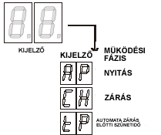

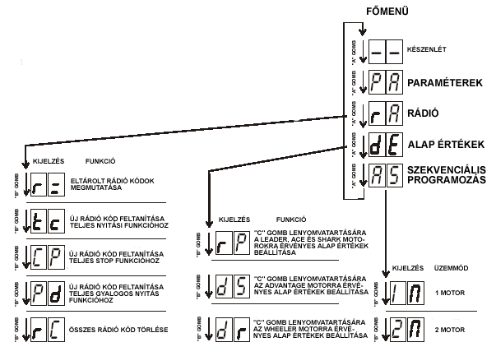
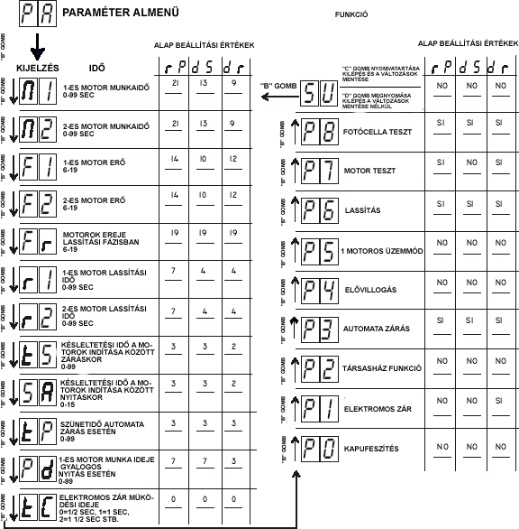

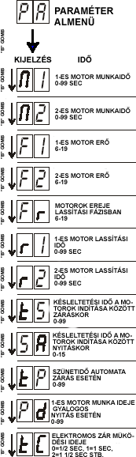

1-es motor működési ideje másodpercekben. Az értéke 0-99 másodperc lehet. Az értékét változtatni a „C” és a „D” gombokkal lehet.

2-es motor működési ideje másodpercekben. Az értéke 0-99 másodperc lehet. Az értékét változtatni a „C” és a „D” gombokkal lehet.

1-es motor nyomatéka. Az értéke 6-19 lehet. . Az értékét változtatni a „C” és a „D” gombokkal lehet.

2-es motor nyomatéka. Az értéke 6-19 lehet. . Az értékét változtatni a „C” és a „D” gombokkal lehet.

A motorok nyomatéka lassítási fázisban. . Az értéke 6-19 lehet. . Az értékét változtatni a „C” és a „D” gombokkal lehet.

1-es motor lassítási ideje másodpercekben. Az értéke 0-99 másodperc lehet. Az értékét változtatni a „C” és a „D” gombokkal lehet.

2-es motor lassítási ideje másodpercekben. Az értéke 0-99 másodperc lehet. Az értékét változtatni a „C” és a „D” gombokkal lehet.

A motorok indítása közötti időtartam záráskor másodpercekben. . Az értéke 0-99 másodperc lehet. Az értékét változtatni a „C” és a „D” gombokkal lehet.

A motorok indítása közötti időtartam nyitáskor másodpercekben. . Az értéke 0-15 másodperc lehet. Az értékét változtatni a „C” és a „D” gombokkal lehet.
Automata zárási szünetidő (P3 funkció SI állapota esetén. Az értéke 0-99 másodperc lehet. Az értékét változtatni a „C” és a „D” gombokkal lehet.

Gyalogos funkció nyitási ideje másodpercekben. Az értéke 0-99 másodperc lehet. Az értékét változtatni a „C” és a „D” gombokkal lehet.

Elektromos zár működési ideje. Értéke 5 lépésben állítható ½ másodperces fokozatokban. 0 értéknél nem ad ki impulzust az elektromos zárra.

dddddddd
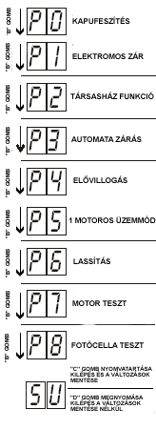

Kapufeszítés elektromos zár tehermentesítésére.
Induláskor a kapuszárnyakat összenyomja, így
A zár könnyen működhet.

Elektromos zár működtetése. Engedélyezett álla-
potban működteti a zárat a „tC” menüpontban
beállított ideig.

Társasház funkció. Nyitási ciklus alatt a vezérlő-
egység nem fogad el újabb indító jelet, záráskor
viszont igen.

Automatikus zárási funkció. Nyitás után a „tP”
menüpontban beállított idő elteltével automatikusan
elindítja a zárási ciklust.

Elővillogás funkció. A vezérlésre kötött figyelmez-
tető lámpát a kapu nyitása illetve zárása előtt el-
kezdi villogtatni a vezérlőegység.

Egy motoros funkció. Egy szárnyú kapu esetén
SI->1 motor, no->2 motor.

Lassítási funkció. A motor(oka)t az „r1” illetve
„r2” menüpontokban beállított idővel a végállások
előtt lelassítja.

Motor teszt funkció. Indításkor leteszteli a motorokat,
ha rendellenességet észlel hibaüzenet megjelenítése
mellett leállítja a készülék működését.

Fotócella teszt funkció. Indításkor leteszteli a fotó-
cellákat, ha rendellenességet észlel hibaüzenet
megjelenítése mellett leállítja a készülék működését.

A RÁDIÓCSATORNÁK SZEKVENCIÁLIS PROGRAMOZÁSA
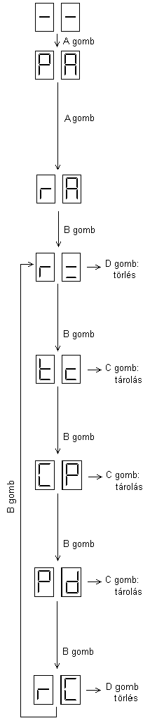

a rádiókódok törlése egyesével a memóriából.
Megjeleníti a kódokat, a memóriában tárolt sorszámuk alapján.
A keresés alatt nyomja meg a D gombot, amikor a kijelző azt a kódot mutatja, amit ki akar törölni.

a START parancs feltanítása teljes nyitáshoz.
Nyomja meg néhányszor az A gombot,
amíg a kijelzőn az r A szimbólum nem jelenik meg.
Nyomogassa a B gombot, amíg a kijelzőn a t c szimbólum nem látszik. Adjon egy impulzust az adóról és tartsa lenyomva a gombot. Ezzel egy időben nyomja le a C gombot a program eltárolásának megerősítésére. Ismételje meg ezeket a lépéseket minden olyan adónál, amelynek különböző kódja van.

a STOP parancs feltanítása.
Nyomja meg az A gombot, amíg a kijelzőn nem tűnik fel az r A szimbólum. Nyomogassa a B gombot, amíg a kijelzőn a C P szimbólum nem tűnik fel. Adjon egy impulzust az adóval és tartsa lenyomva. Ezzel egy időben nyomja le a C gombot a program eltárolásának megerősítésére. Ismételje meg ezeket lépéseket minden olyan adónál, amelynek különböző kódja van.

a GYALOGOS START feltanítása egyszárnyas, csökkentett nyitáshoz.
Nyomja meg az A gombot, amíg a kijelzőn nem tűnik fel az r A szimbólum. Nyomogassa a B gombot, amíg a kijelzőn a P d szimbólum nem tűnik fel. Adjon egy impulzust az adóval és tartsa lenyomva. Ezzel egy időben nyomja le a C gombot a program eltárolásának megerősítésére. Ismételje meg ezeket lépéseket minden olyan adónál, amelynek különböző kódja van.

az összes rádiókód törlése a memóriából.
Amikor a kijelző az r C szimbólumot mutatja, tartsa lenyomva a D gombot, amíg a kijelzőn meg nem jelenik az r = szimbólum (ekkor az összes kód törlődik).
 A távirányítók feltanítása során figyeljen arra, hogy egy távvezérlő egy csatornáját csak egyetlen funkció alatt ( tC, CP vagy Pd ) tanítsa fel, mert ellenkező esetben a kapumozgató helytelen működését okozhatja !!!

ELEKTROMOS ZÁRVEZÉRLÉS
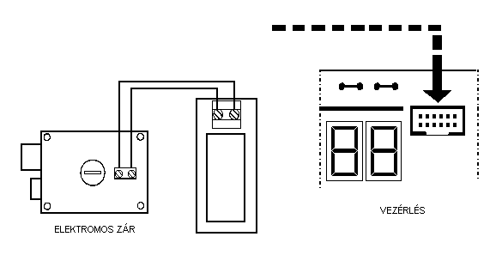

A vezérlésre csatlakoztatható elektromos zár, egy kis kiegészítő elektronika felhasználásával. A kiegészítőt feszültségmentes állapotban csatlakoztassa a vezérléshez, és feszültség alá helyezés után állítsa be a paramétereket.
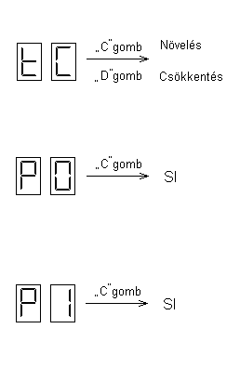
Lépjen be a programozási menübe, ahol a paraméterek találhatók. Ezzel a paraméterrel állítható be a zár működésének időtartama. Az értéknek akkorának kell lennie, hogy nyitáskor a zár nyelve, semmiképp se ugorjon vissza addig, amíg a mozgató motorok el nem indítják a kapuszárnyakat.

Ezzel a menüponttal engedélyezhető a kapu feszítése, ez a paraméter a kapunyitás első fázisában a kapuszárnyakat egymásra feszíti, hogy a zár nyelve könnyen mozdulhasson.

Engedélyezze a zár működtetését a paraméter SI-re állításával.

A paraméterek beállítása után az értékeket el kell menteni! Az SU pontnál, „C” megnyomásával.

A Q60A KOMMUNIKÁCIÓS- ÉS HIBAÜZENETEI
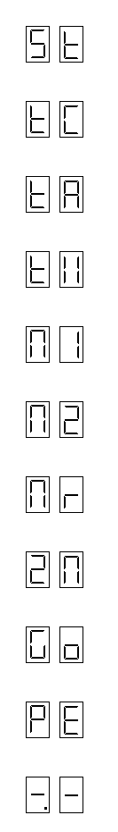

Stop bemenet aktív, a rendszer nem indul, amíg nem szüntetjük meg a hibát. A stop gombnak alapesetben zárt érintkezőnek kell lennie.

A zárási fotocella hibajelet ad, vagy nincs rendesen bekötve. A rendszer nem indul el a zárási parancsra.

A nyitási fotocella hibajelet ad, vagy nincs rendesen bekötve. A rendszer nem indul el nyitási parancsra.

Mindkét fotocella hibajelet ad, a rendszer nem fogad el indítási parancsot.

1-es motorhiba, az 1-es motor nincs megfelelően csatlakoztatva, vagy meghibásodott.

2-es motorhiba, a 2-es motor nincs megfelelően csatlakoztatva, vagy meghibásodott.

Általános motorhiba, laza csatlakozás miatt megszakadt vezeték esetén fordul elő.

Általános motorhiba, laza csatlakozás az 1-es motor esetén.
Csak a 2-es motor megy.

Start gomb megnyomásakor megjelenő felirat, ha a gomb beragad, illetve helytelenül van bekötve, ez a kijelzés folyamatosan látható.

Gyalogos startgomb megnyomásakor megjelenő felirat, ha a gyalogos startgomb beragad, vagy helytelenül van bekötve, ez a kijelzés folyamatosan látható.

Ismeretlen rádió csatorna. A vevő nincs feltanítva az adóra

Q60A GYÁRI ÉRTÉKEK VISSZAÁLLÍTÁSA

A vezérlés három alapbeállítást tartalmaz, amit menüpontokba helyeztek.
A gyári beállítások paraméterei bármikor megváltoztathatók a kapuméreteknek megfelelően.
A gyári beállítások visszaállítása esetén, az összes paramétert újra betölti a vezérlés.

Figyelem! A gyári beállítás csak a motorokra illetve a hozzá kapcsolt jelzőberendezésre, illetve a fotocellákra érvényes, a rádió programokra nem. A beállítás engedélyezésekor a rádióparancsok nem törlődnek, ezek csak a rádiómenüből érhetők el.

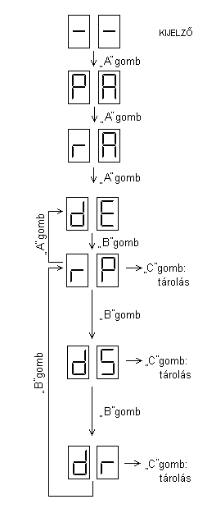

Gyári alapbeállítások visszaállítása.
A beállítás az r P menüpontban a „C” gomb hosszan tartó lenyomásával tehető aktívvá, a relék kettős kattanása jelzi a parancs végrehajtását.

Rövidített működtetés funkció.
A munkaciklusok rövidebbek ebben az esetben, kis könnyű kapuszárnyak gyors mozgatására használható. A d S menüpontban a „C” gomb hosszan tartó lenyomásával aktívvá tehető, a relék kettős kattanása jelzi a parancs végrehajtását.

Rásegítéssel.
Nehezen járó kapuszárnyakhoz való, záráskor fékezés után meglöki a kapuszárnyakat, így azok a helyükre kerülnek. A d r menüpontban a „C” gomb hosszan tartó lenyomásával aktívvá tehető, a relék kettős kattanása jelzi a parancs végrehajtását.

SZÓTÁR

Antenna: rádióhullámok minél jobb teljesítményű leadására vagy azok minél jobb vételére szolgáló elektromechanikus eszköz.

Elektromechanikus szárnyas kapu mozgatómotor: olyan esztétikusan burkolt villanymotor, mely mechanikus áttételekkel előre-hátra mozgatott rúddal külső vezérlés hatására nyitja és zárja a szárnyas-kaput, általában lakossági felhasználásra, a legolcsóbb megoldás.

Sorkapocs: a vezetékek csatlakozási pontjai egy adott elektronikus áramkörhöz. Legtöbbször csavarral rögzítik ezen a csatlakozási pontokban a vezetékeket a folyamatos és biztonságos érintkezés érdekében.

Szárnyas kapu motor-vezérlések: olyan elektronikus egység, mely a szárnyas-kapuk nyitását és zárását végző motorokat a felhasználó kényelmi és biztonsági szempontjainak figyelembevételével irányítja.

Ugrókódos adó-vevő rendszerek: elektronikusan előállított, több milliárd variációval bíró, minimum csak több száz lenyomás után ismétlődhető kódokat leadó, hordozható egységekből (távirányítók) és egy fixen telepített, ezeket a kódokat felismerő, azokra meghatározott reléket működtető egységből (vevő) álló együttes. 433MHz az Európában általánosan engedélyezett működési frekvenciájuk.

Vezérlés: egy elektronikus áramkör, mely működtet egy folyamatot ellentétben egy központtal, ami jeleket figyel és jelzéseket ad.

Villogó: fényfelvillanásokkal a figyelmet felkelteni hivatott elektronikus berendezés.

Tartozéklista:

KIT-ASTER1 kétszárnyas kapumozgató KIT:

2 db (jobbos és balos) ASTER-3-as motor
1 db RF24 infrasorompó
1 db villogó talp
1 db villog búra
1 db Q36-os vezérlés
2 db kondenzátor
2 db 3 csatornás adó (távirányító)
1 csomag szerelvény a motorok felfogatásához
1db felszerelési és használati utasítás
1db jótállási jegy

KIT-ASTER2 egyszárnyas kapumozgató KIT:

Ugyanaz, mint a KIT-ASTER-1-ben, de 1 db ASTER-4-es motorral és 1db kondenzátorral.
Átdolgozva 2007-01-13 T☺t☺

